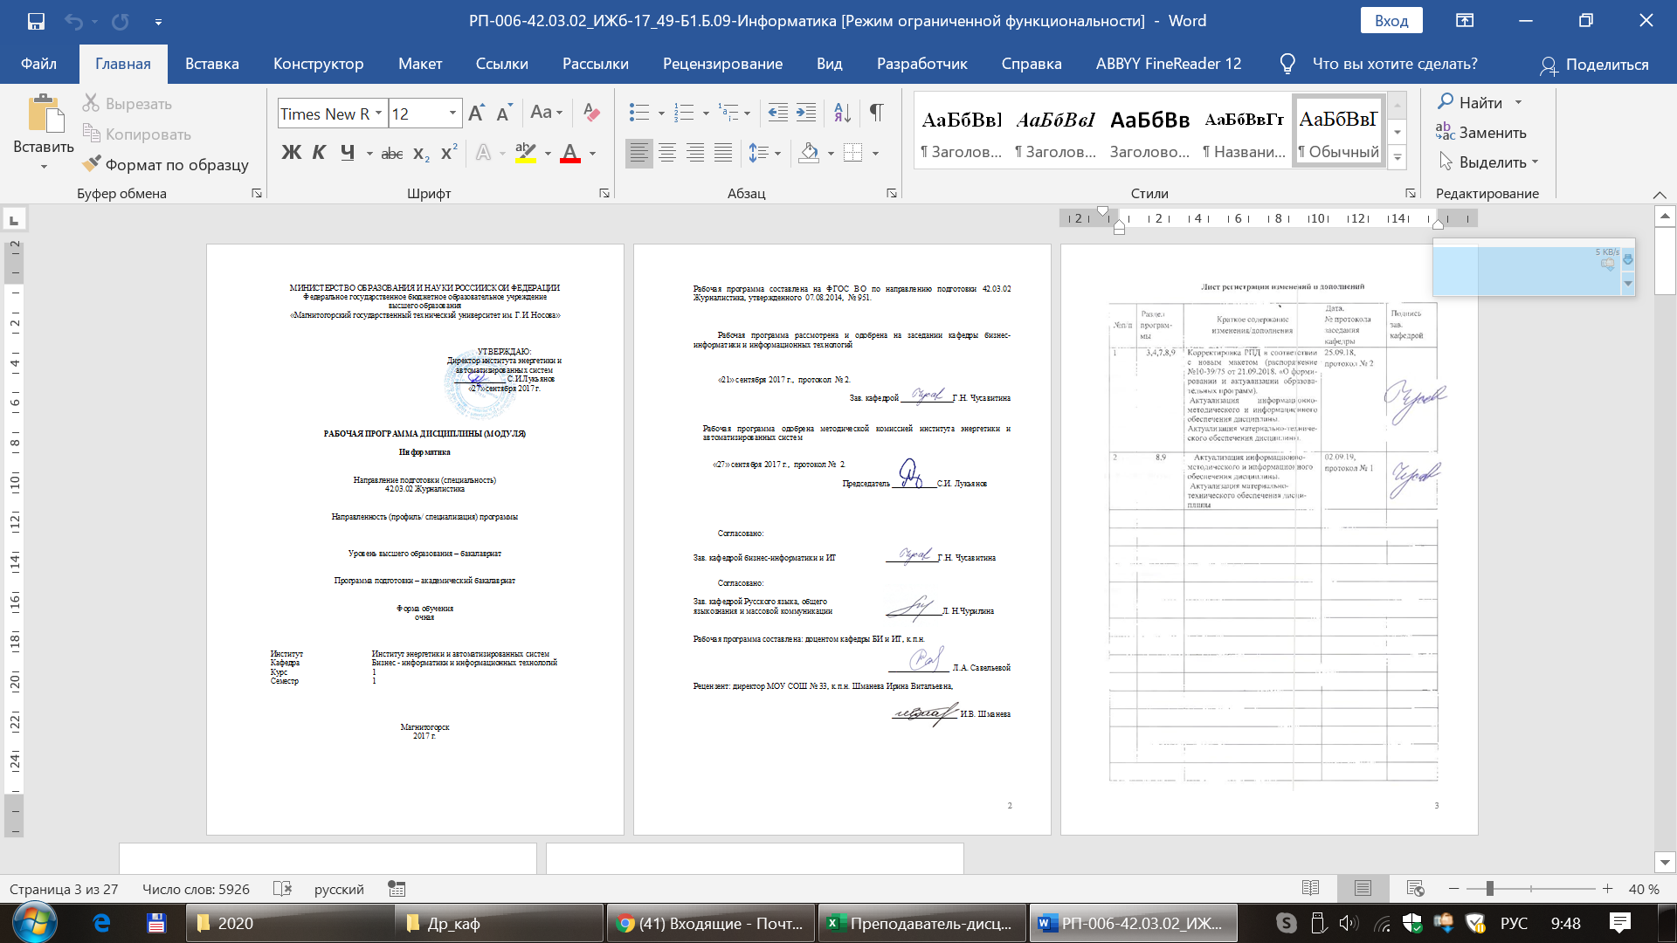

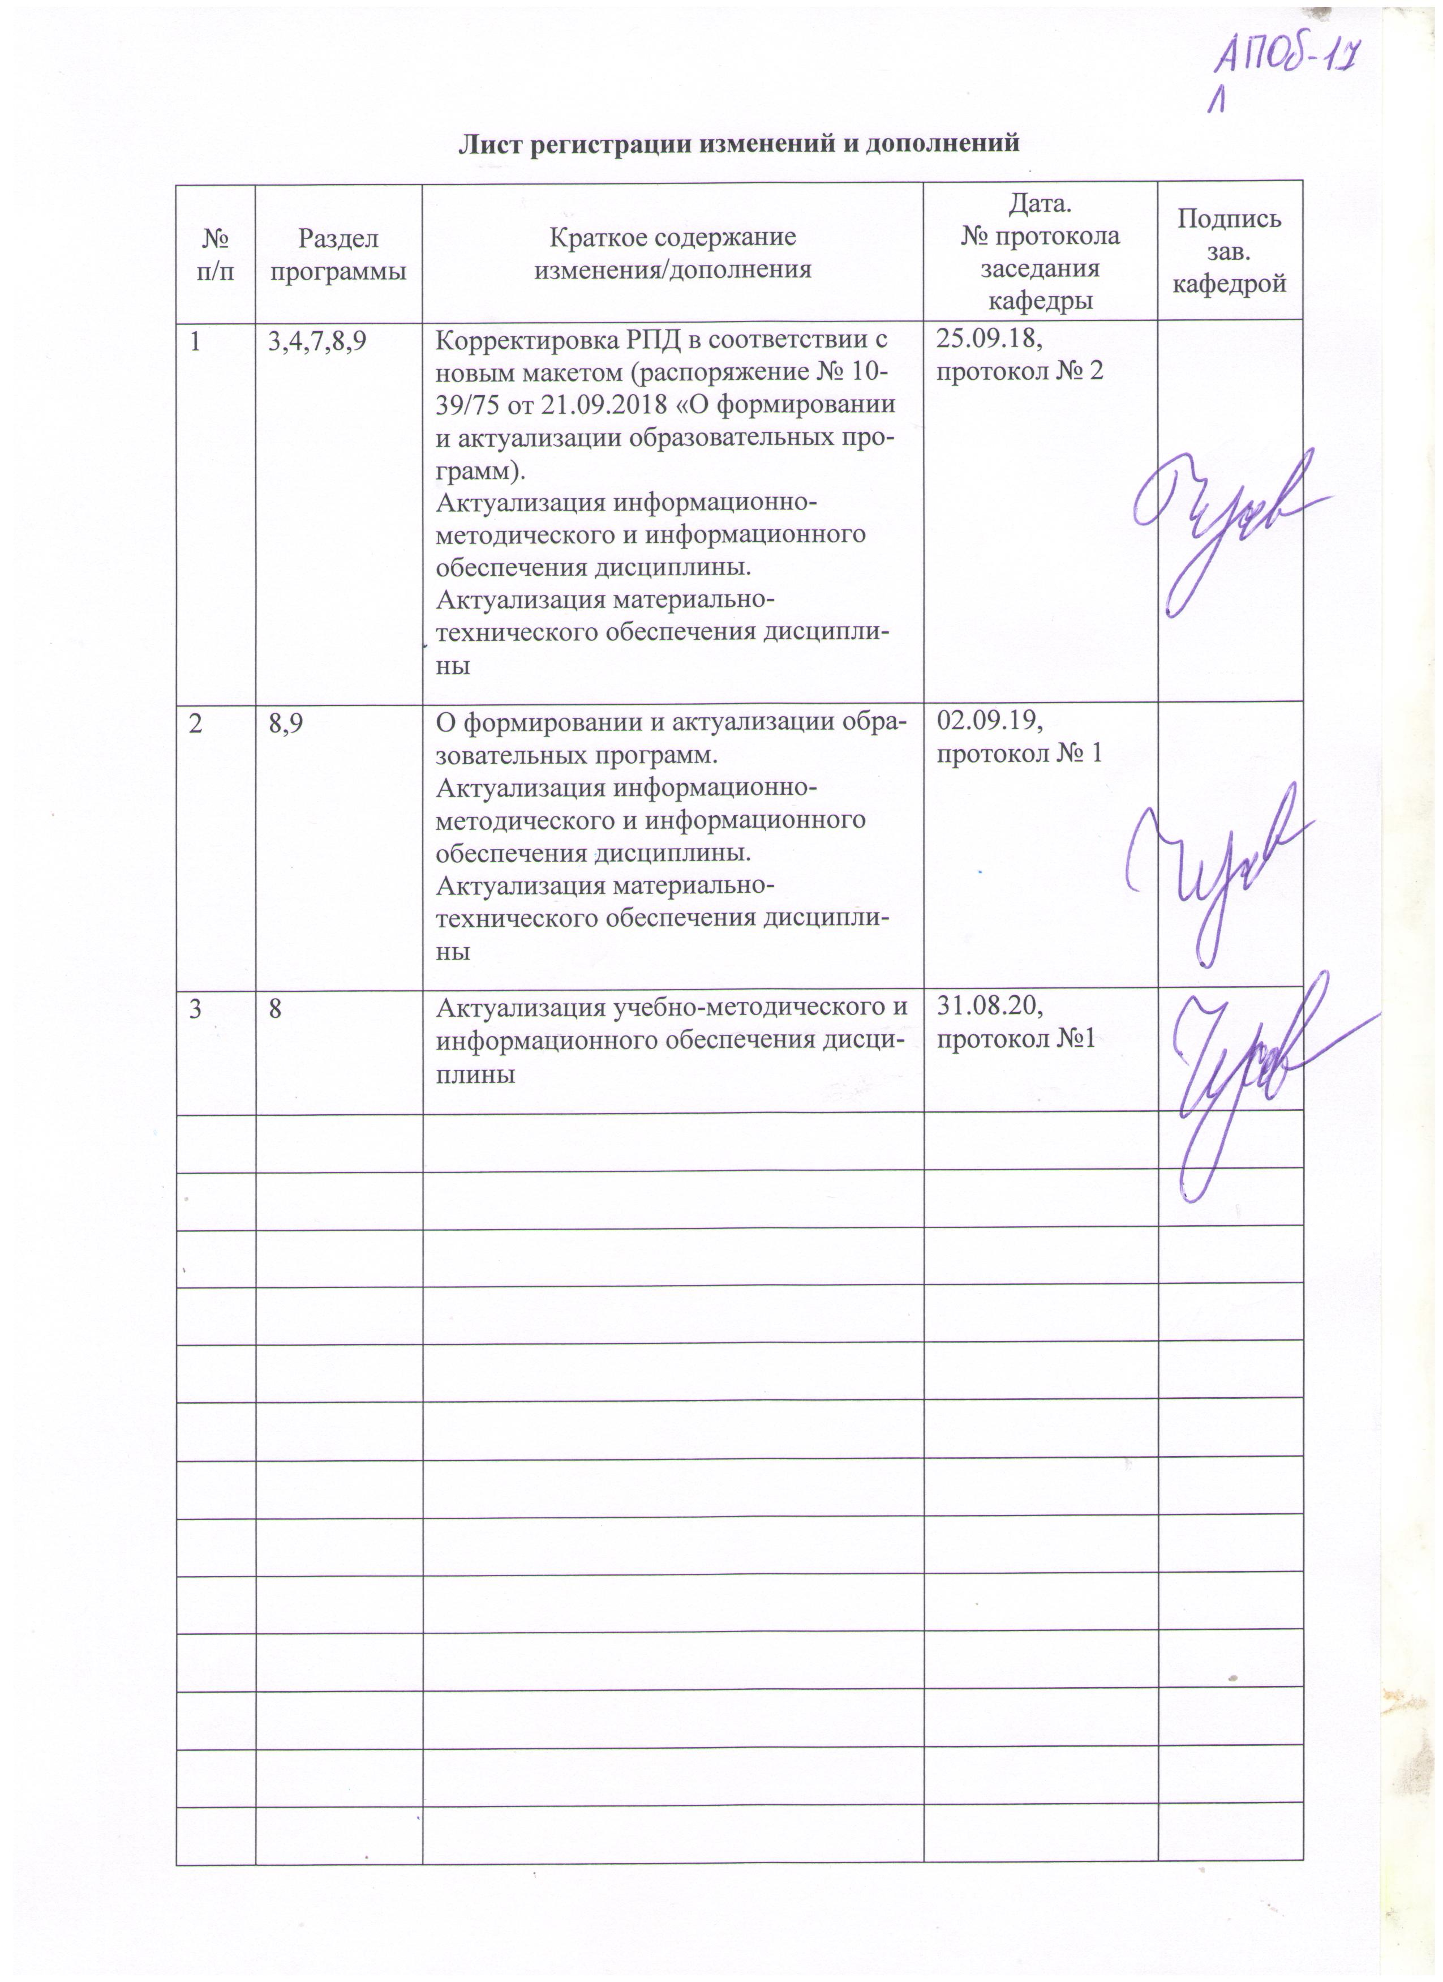

1 Цели освоения дисциплины
Целями освоения дисциплины «Информатика» являются: ознакомление студентов с современными проблемами теоретической информатики, формирование фундаментальных понятий в информатике, усвоение студентами базовых понятий теории информационных и коммуникационных технологий, а также формирование общекультурных и профессиональных компетенций в соответствии с требованиями ФГОС ВО по направлению подготовки 42.03.02 Журналистика.

2 Место дисциплины в структуре образовательной программы подготовки бакалавра
Дисциплина «Информатика» относится к базовой части цикла дисциплин образовательной программы по направлению подготовки 42.03.02 Журналистика.
Для освоения дисциплины необходимы знания (умения, навыки), сформированные в результате изучения информатики и информационных технологий из курса общего образования. Дисциплина изучается параллельно с «Основы теории коммуникации», «Основы теории журналистики», «Регионоведение» и др. и способствует более плодотворной работе с информацией.
Знания (умения, навыки), полученные при изучении дисциплины «Информатика», будут необходимы при дальнейшем изучении всех дисциплин программы подготовки бакалавров по направлению подготовки 42.03.02 Журналистика.
Дисциплина «Информатика» изучается на 1 курсе во 1 семестре.

3 Компетенции обучающегося, формируемые в результате освоения
дисциплины и планируемые результаты обучения
В результате освоения дисциплины «Информатика» обучающийся должен обладать следующими компетенциями:
ОПК-2 способность ориентироваться в мировых тенденциях развития медиаотрасли, знать базовые принципы формирования медиасистем, специфику различных видов СМИ, особенности национальных медиамоделей и реалии функционирования российских СМИ, быть осведомленным в области важнейших инновационных практик в сфере массмедиа;
ОПК-13 способностью следовать принципам работы журналиста с источниками информации, знать методы ее сбора, селекции, проверки и анализа, возможности электронных баз данных и методы работы с ними
Структурный элемент  компетенции | Планируемые результаты обучения

способность ориентироваться в мировых тенденциях развития медиаотрасли, знать базовые принципы формирования медиасистем, специфику различных видов СМИ, особенности национальных медиамоделей и реалии функционирования российских СМИ, быть осведомленным в области важнейших инновационных практик в сфере массмедиа (ОПК-2)
Знать: | основные понятия дисциплины «Информатика»; принципы функционирования компьютера и современных информационных технологий; способы и средства получения, хранения, переработки информации, основные понятия в сфере массмедиа, медиаотрасли, медиамоделей, базовые принципы формирования медиасистем.
Уметь: | применять методы, способы и средства получения, хранения, переработки информации и средства телекоммуникации при решении задач профессиональной деятельности
Владеть: | основными методами и средствами информационных технологий для получения, хранения, переработки информации учебного назначения и профессиональной деятельности; современными информационными технологиями и телекоммуникациями для решения задач профессиональной деятельности в области массмедиа, медиаотрасли, медиамоделей, медиасистем; способами представления информации в соответствии с поставленной задачей

способностью следовать принципам работы журналиста с источниками информации, знать методы ее сбора, селекции, проверки и анализа, возможности электронных баз данных и методы работы с ними (ОПК-13)
Знать: | принципы работы с источниками информации, методы ее сбора, обработки, проверки и анализа; современные методы, способы и средства оптимальным управлением информацией при работе с базами данных и глобальными компьютерными сетями
Уметь: | грамотно оперировать основными понятиями сферы информационных технологий, применять методы, способы и средства обработки информации в базах данных; использовать информационно-коммуникационную сетью «Интернет» для решения профессиональных задач
Владеть: | методами и приемами использования современных средств ИКТ для работы с информацией, источниками информации, базами данных и сервисами Интернет

4 Структура и содержание дисциплины
Общая трудоемкость дисциплины составляет 3 зачетных единиц 108 акад. часов, в том числе:
– контактная работа – 39,2 акад. часа:
– аудиторная – 36 акад. часов;
– внеаудиторная – 3,2 акад. часа;
– самостоятельная работа – 42,1 акад. часа;
– контроль – 26,7 акад. часов

Раздел/тема  дисциплины | Семестр | Виды учебной работы, включая самостоятельную работу студентов и трудоемкость, час |  |  | Вид самостоятельной  работы |  | Формы текущего и промежуточного контроля успеваемости | Компетенции
 |  | лекции | лабораторные занятия | самост. работа |  |  |  | Компетенции
- Раздел Информация и информационные процессы
- Информация. Информационные процессы. Общая характеристика информационных процессов поиска, сбора, передачи, обработки и накопления информации | 1 | 1 | 1 | 2 | выполнение лабораторной работы |  | Устный опрос | ОПК-2-з  ОПК-13-з
- Формы представления информации в ЭВМ. Кодирование информации. Единицы измерения информации. Количество информации | 1 | 1 | 1 | 2 | выполнение лабораторной работы |  | отчет по лабораторной работе | ОПК-2-з  ОПК-13-з
- Системы счисления. Двоичная система счисления. Действия над двоичными числами | 1 | 1 |  | 2 | выполнение лабораторной работы |  | отчет по лабораторной работе | ОПК-2-з
Итого по разделу |  | 3 | 2 | 6
- Раздел Технические средства реализации информационных процессов
- Логические основы ЭВМ. Основные логические операции: дизъюнкция, конъюнкция, отрицание. Логические высказывания и выражения. | 1 | 1 |  | 2 | выполнение лабораторной работы |  | Устный опрос | ОПК-2-з
- Архитектура ЭВМ. Микропроцессор, функции и основные характеристики. Организация памяти в ЭВМ | 1 | 1 |  | 2 | cамостоятельное изучение учебной и научно литературы |  | Устный опрос | ОПК-2-з
Итого по разделу |  | 2 |  | 4
- Раздел Программные средства реализации информационных процессов
- Классификация программного обеспечения. Файловая система | 1 | 1 |  | 2 | cамостоятельное изучение учебной и научно литературы |  | тест | ОПК-2-зу  ОПК-13-зу
- Технология обработки графической информации. Графические редакторы | 1 | 1 | 2 | 2 | выполнение лабораторной работы |  | отчет по лабораторной работе | ОПК-2-зув  ОПК-13-зув
- Технология обработки текстовой информации. Текстовые процессоры | 1 | 2 | 4 | 4,1 | выполнение лабораторной работы |  | отчет по лабораторной работе | ОПК-2-зув  ОПК-13-зув
- Технология обработки числовой информации. Электронные таблицы, построение диаграмм и графиков | 1 | 1 | 2 | 4 | выполнение лабораторной работы |  | отчет по лабораторной работе | ОПК-2-зув  ОПК-13-зув
- Мультимедийные технологии. Программы создания презентаций | 1 | 1 | 2 | 2 | выполнение лабораторной работы |  | отчет по лабораторной работе | ОПК-2-зув  ОПК-13-зув
- Технология работы в Интернете. Локальные и глобальные компьютерные сети. Защита информации | 1 | 1 | 2 | 2 | выполнение лабораторной работы |  | отчет по лабораторной работе | ОПК-2-зув  ОПК-13-зув
Итого по разделу |  | 7 | 12 | 16,1
- Раздел Базы данных
- Виды информационных систем. Основные понятия баз данных: поле, запись, ключ. Базы и банки данных | 1 | 2 |  | 2 | cамостоятельное изучение учебной и научно литературы |  | Устный опрос | ОПК-2-зу  ОПК-13-зу
- Системы управления базами данных. Функциональные возможности СУБД | 1 | 2 |  | 2 | cамостоятельное изучение учебной и научно литературы |  | Устный опрос | ОПК-2-зув  ОПК-13-зув
- Создание таблиц и связей в учебной базе данных. СУБД Access | 1 |  | 2 | 4 | выполнение лабораторной работы |  | отчет по лабораторной работе | ОПК-2-зув  ОПК-13-зув
- Создание форм, запросов и отчетов в учебной базе данных | 1 |  | 2 | 4 | выполнение лабораторной работы |  | отчет по лабораторной работе | ОПК-2-зув  ОПК-13-зув
Итого по разделу |  | 4 | 4 | 12
- Раздел Алгоритмизация и языки программирования
- Понятие алгоритма и «исполнителя алгоритма». Свойства алгоритмов. Способы представления алгоритмов | 1 | 1 |  | 1 | cамостоятельное изучение учебной и научно литературы |  | Устный опрос | ОПК-2-з
- Основные алгоритмические структуры: следование, ветвление, цикл. Блок-схема алгоритма. Понятие алгоритмического языка | 1 | 1 |  | 1 | cамостоятельное изучение учебной и научно литературы |  | Устный опрос | ОПК-2-з
- Назначение и классификация языков программирования, сферы применения. Понятие о языках программирования высокого уровня. Трансляция, компиляция и интерпретация | 1 |  |  | 1 | cамостоятельное изучение учебной и научно литературы |  | Устный опрос | ОПК-2-з
- Программирование задач на ЭВМ (язык Паскаль) | 1 |  |  | 1 | cамостоятельное изучение учебной и научно литературы |  | Устный опрос | ОПК-2-з
Итого по разделу |  | 2 |  | 4
Итого по дисциплине |  | 18 | 18 | 42,1 | Экзамен
Контроль – 26,7

5 Образовательные и информационные технологии
Для реализации предусмотренных видов учебной работы в качестве образовательных технологий в преподавании дисциплины «Информатика» используются:
1. Традиционные образовательные технологии, ориентируемые на организацию образовательного процесса, предполагающие прямую трансляцию знаний от преподавателя к студенту. Формы учебных занятий с использованием традиционных технологий:
- обзорные – для рассмотрения общих вопросов информатики и вопросов в программировании и алгоритмизации, для систематизации и закрепления знаний;
- информационные – для ознакомления с основными принципами функционирования современных компьютерных технологий, информационных процессов и методологий программирования, разработки ПО, построения программного кода, и формирование представления о структурах обработки данных, защиты информации;
2. Технологии проблемного обучения – организация образовательного процесса, которая предполагает постановку проблемных вопросов, создание учебных проблемных ситуаций для стимулирования активной познавательной деятельности студентов. Формы учебных занятий с использованием технологий проблемного обучения:
Проблемная лекция – изложение материала, предполагающее постановку проблемных и дискуссионных вопросов, освещение различных научных подходов, авторские комментарии, связанные с различными моделями интерпретации изучаемого материала.
3. Интерактивные технологии – организация образовательного процесса, которая предполагает активное и нелинейное взаимодействие всех участников, достижение на этой основе личностно значимого для них образовательного результата. Наряду со специализированными технологиями такого рода принцип интерактивности прослеживается в большинстве современных образовательных технологий. Интерактивность подразумевает субъект-субъектные отношения в ходе образовательного процесса и, как следствие, формирование саморазвивающейся информационно-ресурсной среды.
Для проведения занятий в интерактивной форме:
- ориентация студентов на образовательные интернет-ресурсы.
- работа в команде;
- case-study: анализ, решение и обсуждение смоделированных или реальных профессиональных ситуаций с использованием ИКТ, разбор результатов тематических контрольных работ, анализ ошибок, совместный поиск вариантов рационального решения проблемы.
В ходе проведения занятий предусматривается использование средств вычислительной техники при выполнении индивидуальных заданий, контрольных работ.
4. Информационно-коммуникационные образовательные технологии – организация образовательного процесса, основанная на применении специализированных программных сред и технических средств работы с информацией. Формы учебных занятий с использованием информационно-коммуникационных технологий:
Лекция-визуализация – изложение содержания сопровождается презентацией.

6 Учебно-методическое обеспечение самостоятельной работы студентов
По дисциплине «Информатика» предусмотрена аудиторная и внеаудиторная самостоятельная работа обучающихся.
Аудиторная самостоятельная работа студентов предполагает выполнение лабораторных работ на ЭВМ и решение контрольных задач на практических занятиях.

Примерные лабораторные работы (АЛР):
Лабораторная работа «Измерение информации»
Теория
Количество информации есть количественная мера разнообразия. Это может быть разнообразие содержимого памяти; разнообразие букв, составляющих алфавит языка; разнообразие исходов конкретной ситуации; разнообразие элементов некоторой системы - это оценка количества разных объектов в самом широком смысле слова.
Передача любого сообщения имеет некоторую продолжительность во времени, количество информации воспринятой приемником в результате передачи сообщения, характеризуется в итоге вовсе не длиной сообщения, а разнообразием сигналов, порожденных в приемнике, этим сообщением.
Измерение информации
В информатике выделяют три подхода к измерению информации:
1) алфавитный;
2) вероятностный;
3) алгоритмический.
Алфавитный подход
Алфавитный подход является самым простым из существующих. Всякое сообщение можно закодировать с помощью конечной последовательности символов некоторого алфавита.
Алфавит — упорядоченный набор символов, используемый для кодирования сообщений на некотором языке.
Мощность алфавита - общее количество символов в алфавите. Двоичный алфавит содержит 2 символа, его мощность равна двум. Объем информации в сообщении – это количество символов в сообщении. В вычислительной технике вся информация представлена в двоичной форме – 0 и 1, поэтому каждый символ кодируется определенным числом бит, которое рассчитывается по формуле:
N=2^{I}, где
I – количество бит для кодирования одного символа,
N - мощность алфавита,
2 – количество разных символов, которое может быть представлено в компьютере.
Для измерения информационного объема (V) сообщения выполняют операции:
1) определяют количество информации (i) в одной букве алфавита по формуле N= 2I;
2) подсчитывают количество символов в сообщении (k);
3) вычисляют объем информации по формуле: V = i * k.
Вероятностный подход
Этот способ измерения количества информации в сообщении исходит из модели К. Шеннона. Получатель информации имеет определенные представления о возможных наступлениях некоторых событий. Эти представления в общем случае недостоверны и выражаются вероятностями. Общая мера неопределенности (энтропия) характеризуется некоторой математической зависимостью от совокупности этих вероятностей. Количество информации в сообщении определяется тем, насколько уменьшится эта мера после получения сообщения.
При этом неопределенность (Н) оценивается логарифмом числа состояний системы и её называют энтропией.
Н = log2(S)
где S - число возможных состояний системы, а их всего 2.
Информация - это лишь такие сведения, которые уменьшают или снимают существовавшую до их получения неопределенность полностью или частично.
Вероятность события А равна отношению числа случаев m, благоприятствующих ему, из общего числа возможных исходов испытания n.
P(A)=m/n, где Р – вероятность события А.
Шеноновская теория количества информации исходит из элементарного выбора между двумя знаками, например, между двумя битами 0 и 1. По определению количество информации, содержащееся в сообщении из одного двоичного знака, принимается за единицу и называется битом. Если сообщение уменьшило неопределённость знаний ровно в два раза, то говорят, что сообщение несет 1 бит информации.
I(x_{i})=log_{a}*/p(x_{i}) - формула Шеннона
n -это количество равновероятных событий;
x i - i –ая компонента вектора сообщений;
p (x i ) – вероятность появления i-ой компоненты в векторе сообщения;
a – количество устойчивых состояний, которые может принимать каждая компонента;
I (xi)- количество информации, которое несет каждая компонента вектора сообщения.
Количество передаваемой по каналу связи информации напрямую связано с неопределенностью – эта связь заключается в следующем: чем больше информации, тем меньше неопределенности.
Получение информации - необходимое условие для снятия неопределенности. Неопределенность возникает в ситуации выбора. Задача, которая решается в ходе снятия неопределенности – уменьшение количества рассматриваемых вариантов (уменьшение разнообразия), и в итоге выбор одного соответствующего ситуации варианта из числа возможных. Снятие неопределенности дает возможность принимать обоснованные решения и действовать. В этом управляющая роль информации.
Практические задания по вариантам
Вариант № 1.
1. Информационное сообщение объемом 3*29 байта содержит 3072 символа. Чему равна мощность используемого алфавита?
2. Для записи текста использовался 256-символьный алфавит. Каждая страница содержит 30 строк по 70 символов в строке. Какой объем информации в байтах содержат 5 страниц текста?
3. Каков информационный объем сообщения: NIHIL HUMANI F ME ALIENUM ESSE PUTO, при мощности используемого алфавита 26 символов.
4. Юстасу необходимо передать следующее сообщение: Дорогой Алекс! От всей души поздравляю с успешной сдачей экзамена по информатике. Желаю дальнейших успехов. Ваш Юстас.
Пеленгатор определяет место передачи, если она длится не менее 3 минут. С какой скоростью (бит/с) Юстас должен передавать радиограмму?
5. Два сообщения содержат одинаковое количество информации. Количество символов в первом тексте в 2,5 раза меньше, чем во втором. Сколько символов содержат алфавиты, с помощью которых записаны сообщения, если известно, что размер каждого алфавита не превышает 32 символов и на каждый символ приходится целое число битов?
6. Для хранения изображения размером 64 х 32 точек выделено 64 Кбайт памяти. Определите, какое максимальное число цветов допустимо использовать в этом случае.
7. Сканируется цветное изображение стандартного размера A4 (21х29,7 см). Разрешающая способность сканера 1200 dpi и глубина цвета 24 бита. Какой информационный объем будет иметь полученный графический файл.
8. В магазине имеется 5 принтеров фирмы В, 9 принтеров фирмы С, 10 принтеров фирмы Е и несколько принтеров фирмы А. Количество бит информации в сообщении «куплен принтер фирмы А» равно 2. Чему равно количество принтеров фирмы А?

Примерные аудиторные контрольные работы (АКР):
Тест «Основы информатики»
< Вопрос № - 1 >
Энергозависимым устройством памяти персонального компьютера является...
- Оперативная память
- Постоянная память
- Жеский диск
< Вопрос № - 2 >
Устройство компьютера, управляющее ходом вычислений, выполняющее арифметические и логические операции – это...
- Контроллер
- Процессор
- Шина
- Материнская плата
< Вопрос № - 3 >
Какакая из преложенных видов, НЕ является внутренней памятью ?
- Оперативная память (ОЗУ)
- Постоянная память (ПЗУ)
- Кэш-память
- Винчестер (НЖМД)
< Вопрос № - 4 >
Табличные процессоры относят к ________ программному обеспечению
- Табличному
- Служебному
- Прикладному
- Системному
< Вопрос № - 5 >
Расширение имени файла, как правило, характеризует...
- Время создания файла
- Объем файла
- Место, занимаемое файлом на диске
- Тип информации, содержащейся в файле
< Вопрос № - 6 >
При отключении компьютера информация … ?
- Исчезает из постоянного запоминающего устройства
- Исчезает из оперативной памяти
- Стирается на “жестком диске”
- Стирается на магнитном диске
< Вопрос № - 7 >
Ярлык – это ...
- Папка
- Документ
- Программа
- Ссылка на любой ресурс доступный на вашем компьютере
< Вопрос № - 8 >
Микропроцессор состоит из -
- Микропроцессорная память, постоянное запоминающее устройство, оперативное запоминающее устройство, вычислительное устройство.
- Микропроцессорная память, постоянное запоминающее устройство, оперативное запоминающее устройство.
- Микропроцессорная память, арифметико-логическое устройство, устройство управления.
< Вопрос № - 9 >
ПЗУ предназначено для
- Долговременного хранения неизменной информации.
- Кратковременного хранения информации.
- Долговременного хранения изменяемой пользователем информации.
< Вопрос № - 10 >
Операционная система -
- Обязательный компонент системного программного обеспечения.
- Необязательный компонент системного программного обеспечения.
- Данный компонент можно устанавливать по необходимости.
< Вопрос № - 11 >
Программное обеспечение -
- Упорядоченная последовательность команд компьютера для решения задачи.
- Совокупность программ обработки данных и необходимых для их эксплуатации документов.
- Программы предназначены для машинной реализации задач.
< Вопрос № - 12 >
Папка, в которую попадают временно удаленные объекты, называется ...
- Портфель
- Корзина
- Блокнот
- Оперативная память
< Вопрос № - 13 >
В MS Power Point режим сортировщика слайдов предназначен для...
- Просмотра слайдов в полноэкранном режиме
- Корректировки последовательности слайдов
- Просмотра гиперссылок презентации
- Редактирования содержания слайдов
< Вопрос № - 14 >
Файл – это ...
- Тексты, распечатанные на принтере
- Отдельный, имеющий имя блок данных или информации на диске, который может быть создан, просмотрен и изменен программой или пользователем
- Информация в оперативной памяти
< Вопрос № - 15 >
Какая из представленных ссылок электронной таблицы является абсолютной ?
- A4
- $D$8
- F$5
- $G10
< Вопрос № - 16 >
Укажите, какой из перечисленных программных продуктов является текстовым редактором, имеющим средства форматирования и включения графики
- Corel
- MultiEdit
- Microsoft Excel
- MSWord
- Paint
< Вопрос № - 17 >
С помощью какой пиктограммы можно запустить редактор Word? (откройте рисунок) (с рисунком: ярлыки.bmp)
- 1
- 2
- 3
- 4
< Вопрос № - 18 >
С помощью какой пиктограммы можно запустить электронные таблицы? (откройте рисунок) (с рисунком: ярлыки.bmp)
- 1
- 2
- 3
- 4
< Вопрос № - 19 >
С помощью какой пиктограммы можно запустить программу создания презентаций? (откройте рисунок) (с рисунком: ярлыки.bmp)
- 1
- 2
- 3
- 4
< Вопрос № - 20 >
------------------
Укажите номер пиктограммы, открытие документа находящегося на диске (откройте рисунок) (с рисунком: пиктограммы.bmp)
- 1
- 2
- 3
- 4

Примерные индивидуальные домашние задания (ИДЗ):
ИДЗ № 1
Вариант № 1.
1. Объем сообщения, содержащего 1024 символов, составил 1/256 часть Мб. Каков размер алфавита, с помощью которого записано сообщение?
2. Для записи текста использовался 128-символьный алфавит. Каждая страница содержит 25 строк по 80 символов в строке. Какой объем информации в Кб содержат 10 страниц текста?
3. Число байт, необходимое для записи числа 282
4. На диске объемом 100 Мбайт подготовлена к выдаче на экран дисплея информация: 24 строчки по 80 символов, эта информация заполняет экран целиком. Какую часть диска она занимает?
5. В коробке лежат 7 цветных карандашей. Какое количество информации содержит сообщение, что из коробки достали красный карандаш?
6. Сканируется цветное изображение стандартного размера A4 (21х29,7 см). Разрешающая способность сканера 700 dpi и глубина цвета 32 бита. Какой информационный объем будет иметь полученный графический файл.
7. В зоопарке 32 обезьяны живут в двух вольерах, А и Б. Одна из обезьян альбинос (вся белая). Сообщение «Обезьяна-альбинос живет в вольере А» содержит 4 бита информации. Сколько обезьян живут в вольере Б?
8. В концертном зале 270 девушек и несколько юношей. Сообщение «первым из зала выйдет юноша» содержит 4 бита информации. Чему равно количество юношей в зале?

Перечень теоретических вопросов к экзамену
- Понятие информации. Виды информации.
- Свойства информации. Критерии качества информации.
- Информационные процессы.
- Общая характеристика информационных процессов поиска, сбора, передачи, обработки и накопления информации
- Логические основы ЭВМ.
- Системы счисления.
- Формы представления информации в ЭВМ
- Кодирование и объем информации. Единицы измерения информации.
- Логические основы ЭВМ.
- Основы Логики. Логические высказывания, операции и выражения.
- Архитектура ЭВМ.
- Программное обеспечение. Классификация ПО
- Файловая система
- Офисные технологии
- Технология обработки текстовой информации. Текстовые процессоры
- Технология обработки числовой информации. Электронные таблицы
- Технология обработки графической информации. Графические редакторы
- Мультимедийные технологии. Программы создания презентаций
- Технология поиска и работы с информацией в Интернете
- Локальные и глобальные компьютерные сети
- Компьютерные угрозы, вирусы и средства защиты информации
- Виды информационных систем. Основные понятия баз данных: поле, запись, ключ. Базы и банки данных
- СУБД, Функциональные возможности СУБД
- Таблицы, формы, запросы и отчеты в СУБД Access 2007
- Понятие алгоритма и «исполнителя алгоритма». Свойства алгоритмов. Способы представления алгоритмов
- Языки программирования. Назначение и классификация языков программирования, сферы применения.

Внеаудиторная самостоятельная работа студентов осуществляется в виде изучения литературы по соответствующему разделу с проработкой материала, участия в дистанционном курсе, предложенном преподавателем, выполнения домашних заданий, подготовка к лабораторным работам, консультация у преподавателя через образовательный портал.

7 Оценочные средства для проведения промежуточной аттестации
а) Планируемые результаты обучения и оценочные средства для проведения промежуточной аттестации:

Структурный элемент  компетенции | Планируемые результаты обучения | Оценочные средства
способность ориентироваться в мировых тенденциях развития медиаотрасли, знать базовые принципы формирования медиасистем, специфику различных видов СМИ, особенности национальных медиамоделей и реалии функционирования российских СМИ, быть осведомленным в области важнейших инновационных практик в сфере массмедиа (ОПК-2)
Знать | основные понятия дисциплины «Информатика»; принципы функционирования компьютера и современных информационных технологий; способы и средства получения, хранения, переработки информации, основные понятия в сфере массмедиа, медиаотрасли, медиамоделей, базовые принципы формирования медиасистем. | Перечень теоретических вопросов:  Раздел 1. Информация и информационные процессы  Теоретическое представление об информационных процессах в природе и обществе. Определения информатики, информации, информационных технологий. Понятие информационного документа.  Классификация информации. Ее виды и типы. Структура и свойства. Измерение и кодирование информации. Двоичная система счисления. Действия над систематическими числами. Количество информации.  Общая характеристика процессов сбора, обработки, накопления и передачи информации.  Цель изучения: сформировать представление об информационном обществе, познакомить студентов с различными подходами к определению и измерению информации, а также видами, свойствами информации и способами ее представления.  После изучения данной темы, студент должен знать:  - сущность и цели процесса информатизации общества;  - подходы к определению информации;  - единицы измерения информации;  - способы представления информации.  Вопросы для самооценки темы 1:  - Что подразумевается под понятием «информационная культура»?  - Что такое информационное общество?  - Что изучает информатика как наука?  - Что такое информация?  - Какие действия могут быть выполнены над информацией?  - Перечислите свойства, которыми должна обладать информация?  Задания для самопроверки:  - Информатика - наука о:  - способах накопления, хранения и переработки информации;  - создании информационного пространства;  - способах вычисления данных;  - способах обработки числовой информации.  - Область человеческой деятельности, связанная с процессами преобразования информации с помощью компьютера и их взаимодействием со средой применения - это:  - технология;  - информатика;  - информационная культура;  - обмен информацией.  - Информация - это:  - отражение реального мира с помощью сообщений;  - записанные наблюдения, которые не используются, а только хранятся;  - сведения об объектах и явлениях окружающей среды, их параметрах, свойствах и состоянии, которые уменьшают имеющуюся о них степень неопределенности, неполноты знаний;  - знания о чем-либо.  - Информация объективна:  - если она зависит от чьего - либо мнения, суждения;  - если она не зависит от чьего - либо мнения, суждения;  - если она отражает положение дел в данный момент времени;  - если она отражает положение дел в конкретной предметной области.  - Умение человека работать с информацией, используя средства новых информационных технологий, является основой…  - безопасности общества;  - информационного кризиса;  - информационной культуры человека;  - общественных отношений.
Уметь | применять методы, способы и средства получения, хранения, переработки информации и средства телекоммуникации при решении задач профессиональной деятельности | Перечень теоретических вопросов по теме оформления научных документов  Контрольные вопросы  - Что такое оглавление и как его вставить автоматически в документ?  - Почему оглавление может не появится?  - Какими должны быть заголовки для создания оглавления?  - Для чего используются сноски и какими они бывают?  - Как создать обычную сноску?  - Для чего служат ссылки?  - Как установить ссылки на источники в списке литературы?  - Что такое поле и зачем его обновлять?  - Опишите правила составления библиографического списка.  - Как отсортировать библиографический список в алфавитном порядке?  Примерные практические задания по теме оформления научных документов  Практическая работа с текстовым документом  Примерные практические задания по теме оформления электронных документов в Excel  Задание для Excel «Формулы»  Ввод формулы начинается со знака равенства.  - Создать новый документ электронной таблицы. Переименовать рабочий лист с названием Лист1 в Формулы.  - Установить курсор в ячейку А1 и получить результат вычисления, выполнив следующие действия: 245 умножить на 56 прибавить 789, полученную сумму разделить на 44 и к результату прибавить произведение 678 на 25. (Результат: 17279,75). Нажав клавишу DELETE, удалить содержимое ячейки.  - Вычислить формулы, предварительно ввести в обрабатываемые ячейки произвольные значения. Результаты поместить в ячейки А20, В20, С20.  - =А1*СУММ(А4:А7) – находим произведение значения в ячейке А1 на сумму значений в диапазоне ячеек А4:А7. Формулу набираем с клавиатуры.  - =ПРОИЗВЕД(С1; С5; С9). Формулу вставить с помощью Мастера функций, выбрать кнопку fx на Панели инструментов.  - = СУММ(А1:А5; В3:В7; Е6:Е10) Формулу вставить с помощью Мастера функций, выбрать кнопку fx на Панели инструментов.  Задание 4 Функции  - Открыть файл ТАБЛИЦЫ, выбрать свободный лист, переименовать на Функции.  - Ввести в таблицу следующие данные (Рис. 1):  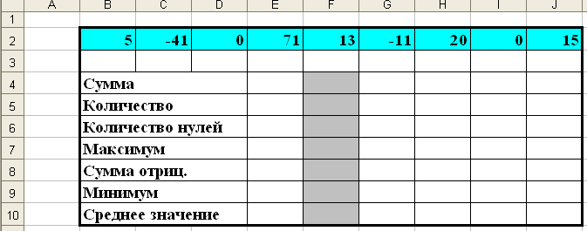  Рис. 1 Функции  - В ячейках В2:J2 дана последовательность чисел. Требуется найти наибольшее, наименьшее, вычислить сумму чисел и среднее значение, посчитать общее количество чисел, количество нулевых, и сумму отрицательных.  - Для вычисления в диапазон F4:F10 ввести формулы:  F4 =СУММ(B2:J2)  F5 =СЧЕТ(B2:J2)  F6 =СЧЁТЕСЛИ(B2:J2;”=0”)  F7 =МАКС(B2:J2)  F8 =СУММЕСЛИ(B2:J2;”<0”)  F9 =МИН(B2:J2)  F10 =СРЗНАЧ(B2:J2)  - Ввести в ячейку F4 знак =, щелкнуть на кнопке Мастер функций. В диалоговом окне выбрать Категорию Математические, функцию СУММ, в диалоговом окне функции СУММ указать диапазон ячеек B2:J2. Результат вычислений – 72 появится в ячейке F4.  - Самостоятельно вычислить другие формулы.  - При работе с функциями СЧЁТЕСЛИ, СУММЕСЛИ обязательно указывать условие (например, =0, <0, >0).  - В диапазоне ячеек F4:F10 должны быть получены следующие результаты: 72, 9, 2, 71, -52, -41, 8.  - Сохранить изменения в файле ТАБЛИЦЫ.  - Результаты задания показать преподавателю.  - Закрыть свою рабочую книгу. Закрыть окно программы Excel.  Примерные практические задания по теме «Построение графиков и диаграмм»  Рекомендации к выполнению  Диаграмма – это способ наглядного представления информации, заданный в виде таблицы чисел.  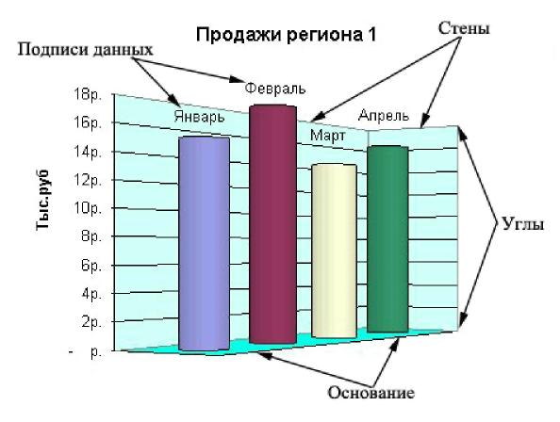  Диаграммы создаются на основе чисел, содержащихся в рабочем листе. Обычно данные, используемые в диаграммах, расположены в одном листе или в отдельном файле, но это вовсе не обязательно. Одна диаграмма может использовать данные из любого количества листов и даже из любого количества рабочих книг.  Диаграммы состоят из разнообразных элементов, которые отличаются в зависимости от их типа. На рисунке обозначены элементы диаграммы  Задания  - Запустите Excel. В открытой рабочей Книге переименуйте «Лист1» в Бюджет.  - Введите данные из таблицы «Бюджет» и рассчитайте итоговые цифры.  - На листе Бюджет выделите блок ячеек, включающий данные по Приходу, Затратам на товары, Полной выручке и Расходам всего за все месяцы. (Нажмите клавишу Ctrl и выделите «мышкой» строку Расходы всего).  - Постройте диаграмму по расчетным данным. Щелкните на кнопке Мастер диаграмм в стандартной панели инструментов: тип диаграммы, в котором вы сможете выбрать нужный тип диаграммы.  - Постройте новую диаграмму по итоговым данным Прихода, Затратам на товары, Полной выручке и Расходам всего.
  Задание | Путь
  Откройте файл «Referat» | Скачать с образовательного портала архивный документ
  Форматирование  - Отформатировать текст документа  Перед форматированием выделите весь текст  ШРИФТ документа: Times New Roman, размер 12 пунктов. АБЗАЦ должен быть одинарный, выровнен по ширине страницы, без отступов, красная строка 1,25 см.  - Отформатировать заголовки документа  Заголовок 1 уровня: Размер 14 п., прописные, начертание – полужирные, по центру.  Заголовок 2 уровня: Размер 14 п., строчные, начертание – полужирные, по центру  Заголовок 3 уровня: Размер 12 п., строчные, начертание – полужирные, по левому краю  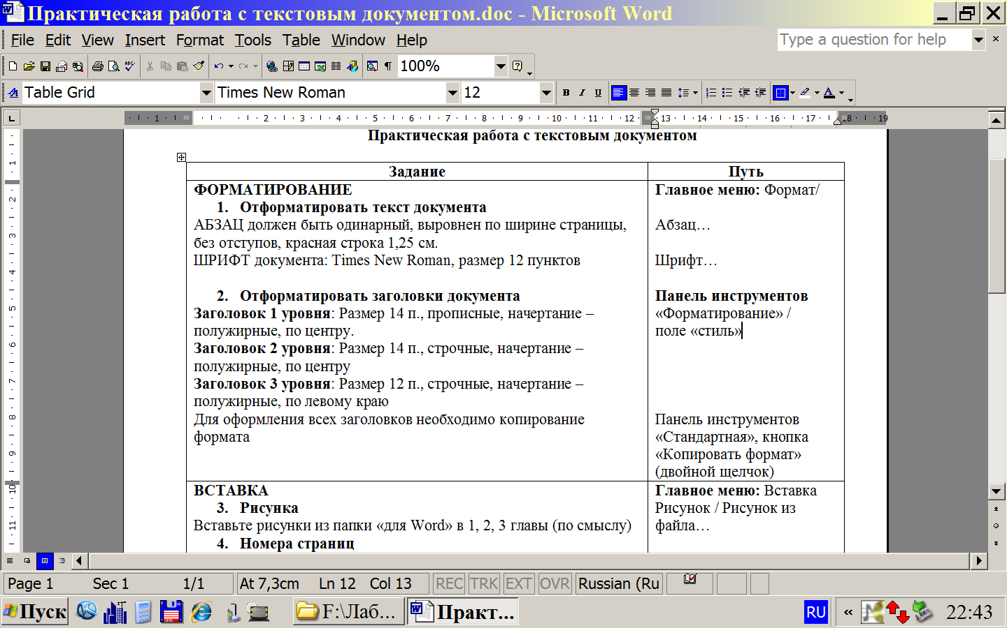  Для оформления всех заголовков используйте копирование формата | Главное меню: Главная/  Редактирование/Выделить/  Шрифт…  Абзац…  Стили/  Буфер обмена/,  кнопка «Формат по образцу» (двойной щелчок)
  ВСТАВКА  - Рисунка  Вставьте рисунки c ИнтеВики в 1, 2 главы (по смыслу)  - Номера страниц  Вставьте номера страниц вверху по центру, кроме первой страницы.  - Разрыв страниц  Вставьте разрывы страниц перед каждой главой и списком литературы. | Главное меню: Вставка /  Иллюстрации/Рисунок/ Рисунок из файла…  Колонтитулы/Номер страницы  Страницы/Разрыв страницы (новую страницу)
  ОГЛАВЛЕНИЕ и др. возможности оформления документа  - Оглавление  Вставьте оглавление на первую страницу документа, предварительно написав заголовок «ОГЛАВЛЕНИЕ»  - Ссылки на литературу  Сначала оформите список литературы, см. пункт 10.  В тексте Главы 1, есть фамилии авторов, выделенные красным цветом, сделайте здесь ссылки на список литературы: в тексте в круглых скобках вместо фамилии автоматически встанет номер из списка литературы (четыре ссылки).  - Сноски  В тексте Главы 2, есть сноски, где цифры и текст для сноски, заключены в квадратные скобки. Оформите сноски снизу на странице (две сноски).  - Названия  Вставьте номера (автоматическая часть) и названия рисунков снизу рисунка по центру;  номера (автоматическая часть) таблиц сверху таблицы по правому краю, а названия таблицы по центру. | Главное меню:  Ссылки/  / Оглавление  Названия/Перекрестная ссылка… (выбрать пункт из списка)  / Сноски/Вставить сноску  /Название/Вставить название  (Выберите соответственно для рисунка и таблицы)
  - Списки  Список литературы сделайте нумерованным списком.  - Сортировка списка литературы  Отсортируйте список литературы по алфавиту, предварительно выделив весь список (нумерованный).  - Обновление полей  После изменения списка литературы или внесения в текст дополнительных заголовков необходимо обновить поля. | Главная/ Абзац /  кнопка Нумерация  кнопка Сортировка  Контекстное меню (для поля) / Обновить поле…
Владеть | основными методами и средствами информационных технологий для получения, хранения, переработки информации учебного назначения и профессиональной деятельности; современными информационными технологиями и телекоммуникациями для решения задач профессиональной деятельности в области массмедиа, медиаотрасли, медиамоделей, медиасистем; способами представления информации в соответствии с поставленной задачей | Примерные практические задания  Тема Программное обеспечение  Системы обработки текстовой информации; электронные таблицы, обработка числовой информации; программы создания презентаций; компьютерная графика; общее представление о базах данных.  Основы работы с пакетом Microsoft Office: обработка текстовой информации с помощью MS Word, обработка числовой информации средствами MS Excel, создание презентаций с помощью MS PowerPoint.  Цель изучения: освоение технологий работы с текстовыми процессорами, электронными таблицами, программами презентаций и др.  Вопросы для самооценки темы:  - Что такое Microsoft Word? Основные функции.  - Что такое Microsoft Excel? Основные функции.  - Что такое Microsoft PowerPoint? Основные функции.  Задания для самопроверки:  - Абзац в текстовом редакторе WORD – это:  - набор определенного количества символов;  - набор символов выполненных одним шрифтом;  - набор символов, заканчивающийся нажатием на клавишу ENTER;  - набор символов, заканчивающийся нажатием на клавишу END.  - Какие клавиши нужно нажать для присоединения нижерасположенного фрагмента текста  - BackSpace;  - Delete;  - Enter;  - Shift + Enter.  - На рисунке цифрами помечены некоторые компоненты окна Абзац.  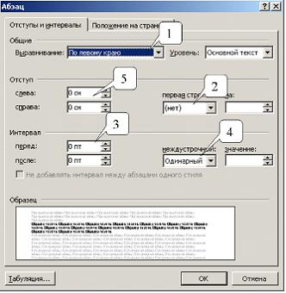  Компонент окна, с помощью которого можно выровнять абзац, обозначен цифрой …  - 3;  - 1;  - 4;  - 5;  - 2.  - Какое стандартное расширение имеют файлы Microsoft Excel?  - DAT;  - JPG;  - XLS;  - DAT.

способностью следовать принципам работы журналиста с источниками информации, знать методы ее сбора, селекции, проверки и анализа, возможности электронных баз данных и методы работы с ними (ОПК-13)
Знать | принципы работы с источниками информации, методы ее сбора, обработки, проверки и анализа; современные методы, способы и средства оптимальным управлением информацией при работе с базами данных и глобальными компьютерными сетями | Примерные практические задания  Тема Базы данных  Основные понятия баз данных и знаний. Базы данных и системы управления базами данных. Банки данных. Функциональные возможности СУБД. Виды информационных систем.  Цель изучения: получение знаний о базах данных в структуре информационных систем.  После изучения данной темы, студент должен знать:  - определения понятий: банк информации, база данных;  - определения понятий: распределенная база данных и знаний;  - модели данных;  - этапы развития СУБД.  Вопросы для самооценки темы :  - Назовите основные принципы организации иерархической, сетевой и реляционной моделей данных?  - Что представляет собой «запись» и «поле» применительно к реляционной базе данных?  - Каковы основные функции СУБД?  Задания для самопроверки:  - Технологии баз данных предназначены для:  - обработки больших объемов структурированной информации;  - обработки текстовой информации;  - решения вычислительных задач и обеспечения экономической деятельности;  - обработки реальных изображений и звука.  - Поле, значения которого однозначно определяют каждую запись в таблице, называется:  - ключевое поле;  - основное поле;  - потайное поле;  - атрибут.  - Тип поля (числовой, текстовый и др.) в базе данных определяется...  - названием поля;  - шириной поля;  - количеством строк;  - типом данных.
Уметь | грамотно оперировать основными понятиями сферы информационных технологий, применять методы, способы и средства обработки информации в базах данных; использовать информационно-коммуникационную сетью «Интернет» для решения профессиональных задач | Примерные практические задания  База данных - Access  Отбор данных с помощью запросов  - Самостоятельно создайте запрос «Дни рождения», в котором можно будет просмотреть дни рождения сотрудников в текущем месяце, например в апреле и запрос по вводу номера месяца с клавиатуры.  - Самостоятельно создайте запрос «Выполненные заказы», содержащий следующие сведения: фамилия и имя сотрудника, название компании, с которой он работает, отметка о выполнении и сумма заказа. (Данные запроса возьмите из нескольких таблиц).  - Создайте запрос Сумма заказа, в котором будут отображаться заказы на сумму более 50 000 руб.  Контрольные вопросы  1. Для чего предназначены запросы?  2. Какие виды запросов вы знаете?  3. С помощью чего можно создавать запросы?  4. Для чего используют запрос с параметром?  5. Как можно сделать вычисления в запросах?  6. Что означает запись в условии запроса « =50»?  7. Можно ли создавать запросы на основе нескольких таблиц?
Владеть | методами и приемами использования современных средств ИКТ для работы с информацией, источниками информации, базами данных и сервисами Интернет | Примерные практические задания  Поиск информации в глобальной сети Интернет  Формирование запроса  Запрос – это набор ключевых слов, которые сообщают поисковой системе, что вы хотите найти. Помните, чем конкретнее запрос, тем точнее будет результат.  Управляющие символы в запросах - Знаки препинания в запросах позволяют более точно описать, что мы хотим найти. С помощью символов «+» и «-» показывают значимость того или иного слова. Символ «+» означает, что слово обязательно должно встречаться на странице. Символ «-» означает, что данное слово не должно встречаться вообще. Эти символы ставятся вплотную к слову (без пробела).  Задания:  - Сделайте в поисковой системе Яндекс запрос Египет.  - Оцените количество найденных страниц, просмотрите заголовки страниц.  - Сделайте запрос Египет –агентство – турфирма.  - Оцените изменения в результате поиска.  - Сделайте запрос Египет –агентство –турфирма –отдых.  - Сделайте запрос Египет +культура –агентство –турфирма –отдых.  - Оцените и оформите письменно результаты исследования  Контрольные вопросы  - Перечислите известные вам поисковые машины.  - Для чего в некоторых поисковых системах используется расширенный поиск?  - Каким логическим оператором связаны ключевые слова в простом запросе в рассмотренных поисковых машинах?  - Как в поисковой машине Яndex осуществить поиск точной формы слов?  - Какие области поиска можно определить в Яndex?  - Как в Яndex указать расстояние между ключевыми словами?  - Что обозначает двойное & (&&) в запросе Яndex?  - Как правильно в запросе Яndex поставить знаки «+» и «–» ?  - Как в поисковых машинах осуществить поиск по точной фразе?  - Для чего используются скобки в запросах?

б) Порядок проведения промежуточной аттестации, показатели и критерии оценивания:
Критерии оценки к экзамену (в соответствии с формируемыми компетенциями и планируемыми результатами обучения):
- на оценку «отлично» – студент должен показать высокий уровень знаний не только на уровне воспроизведения и объяснения информации, но и интеллектуальные навыки решения проблем и задач, нахождения уникальных ответов к проблемам, оценки и вынесения критических суждений;
- на оценку «хорошо» – студент должен показать знания не только на уровне воспроизведения и объяснения информации, но и интеллектуальные навыки решения проблем и задач, нахождения уникальных ответов к проблемам;
- на оценку «удовлетворительно» – студент должен показать знания на уровне воспроизведения и объяснения информации, интеллектуальные навыки решения простых задач;
- на оценку «неудовлетворительно» – студент не может показать знания на уровне воспроизведения и объяснения информации, не может показать интеллектуальные навыки решения простых задач.

8 Учебно-методическое и информационное обеспечение дисциплины
а) Основная литература:
- Информатика : учебник / И.И. Сергеева, А.А. Музалевская, Н.В. Тарасова. – 2-е изд., перераб. и доп. – М. : ИД «ФОРУМ» : ИНФРА-М, 2017. – 384 с. – (Профессиональное образование). – Режим доступа: https://new.znanium.com/read?pid=768749.
- Лактионова, Ю. С. Информатика : учебное пособие / Ю. С. Лактионова, Л. С. Брябрина ; МГТУ. - Магнитогорск : МГТУ, 2015. - 1 электрон. опт. диск (CD-ROM). - Загл. с титул. экрана. - URL: https://magtu.informsystema.ru/uploader/fileUpload?name=1507.pdf&show=dcatalogues/1/1124041/1507.pdf&view=true (дата обращения: 09.10.2020). - Макрообъект. - Текст : электронный. - Сведения доступны также на CD-ROM.
б) Дополнительная литература:
- Информатика: Учебник / Каймин В. А. – 6-е изд. – М.: НИЦ ИНФРА-М, 2016. – 285 с.:- (Высшее образование: Бакалавриат). – Режим доступа: https://new.znanium.com/read?pid=542614.
- Боброва, И. И. Информатика : учебное пособие / И. И. Боброва ; МГТУ. - Магнитогорск : МГТУ, 2016. - 1 электрон. опт. диск (CD-ROM). - Загл. с титул. экрана. - URL: https://magtu.informsystema.ru/uploader/fileUpload?name=2469.pdf&show=dcatalogues/1/1130212/2469.pdf&view=true (дата обращения: 09.10.2020). - Макрообъект. - Текст : электронный. - Сведения доступны также на CD-ROM.
- Математика и информатика : учебное пособие / И. И. Боброва, Е. Н. Гусева, И. Ю. Ефимова и др. ; МГТУ. - Магнитогорск : МГТУ, 2015. - 1 электрон. опт. диск (CD-ROM). - Загл. с титул. экрана. - URL: https://magtu.informsystema.ru/uploader/fileUpload?name=1321.pdf&show=dcatalogues/1/1123553/1321.pdf&view=true (дата обращения: 09.10.2020). - Макрообъект. - Текст : электронный. - Сведения доступны также на CD-ROM.
- Информатика: Учебное пособие / Под ред. Б.Е. Одинцова, А.Н. Романова. – 2-e изд., перераб. и доп. – М.: Вузовский учебник: НИЦ Инфра-М, 2012. – 410 с. – Режим доступа: http://new.znanium.com/bookread2.php?book=263735.
- Гуриков С. Р. Информатика: Учебник / Гуриков С.Р. – Москва :Форум, НИЦ ИНФРА-М, 2014. – 464 с. (Высшее образование: Бакалавриат) – Режим доступа: https://new.znanium.com/catalog/product/422159.
в) Методические указания:
- Информатика : учеб. пособие: 2-ое изд. [Текст]. / Е. Н. Гусева, И.Ю. Ефимова, Р.И. Коробков, К.В. Коробкова, И.Н. Мовчан, Л.А. Савельева. – Магнитогорск: МаГУ, 2011.– 260 с.
г) Программное обеспечение и Интернет-ресурсы:

Наименование ПО | № договора | Срок действия лицензии
MS Windows 7 | Д-1227 от 08.10.2018  Д-757-17 от 27.06.2017 | 11.10.2021  27.07.2018
MS Office 2007 | № 135 от 17.09.2007 | бессрочно
FAR Manager | свободно распространяемое ПО | бессрочно
7Zip | свободно распространяемое | бессрочно

Интернет-ресурсы:
- Национальная информационно-аналитическая система – Российский индекс научного цитирования (РИНЦ). – Режим доступа: https://elibrary.ru/project_risc.asp , регистрация по логину и паролю.
- Поисковая система Академия Google (Google Scholar). – URL: https://scholar.google.ru/ .
- Информационная система - Единое окно доступа к информационным ресурсам. – URL: http://window.edu.ru/ , свободный доступ.
- Российская Государственная библиотека. Каталоги. Режим обращения: https://www.rsl.ru/ru/4readers/catalogues/ , свободный доступ.
- Электронные ресурсы библиотеки МГТУ им. Г.И. Носова. Режим обращения: http://magtu.ru:8085/marcweb2/Default.asp (вход с внешней сети по логину и паролю)

9 Материально-техническое обеспечение дисциплины
Материально-техническое обеспечение дисциплины включает:
Тип и название аудитории | Оснащение аудитории
Учебные аудитории для проведения занятий лекционного типа | Персональный компьютер (или ноутбук) с пакетом MS Office, с выходом в Интернет и с доступом в электронную информационно-образовательную среду университета.  Доска, мультимедийный проектор, экран.  Мультимедийные презентации к лекциям, учебно-наглядные пособия
Учебные аудитории для проведения лабораторных (практических) занятий, групповых и индивидуальных консультаций, текущего контроля и промежуточной аттестации | Персональные компьютеры с пакетом MS Office, с выходом в Интернет и с доступом в электронную информационно-образовательную среду университета.  Комплекс лабораторных (практических) работ, тестовых заданий для проведения промежуточных и рубежных контролей.
Учебные аудитории для курсового проектирования (выполнения курсовых работ) | Персональные компьютеры с пакетом MS Office, с выходом в Интернет и с доступом в электронную информационно-образовательную среду университета.  Комплекс лабораторных (практических) работ, тестовых заданий для проведения промежуточных и рубежных контролей.
Помещения для самостоятельной работы обучающихся | Персональные компьютеры с пакетом MS Office, с выходом в Интернет и с доступом в электронную информационно-образовательную среду университета.
Помещение для хранения и профилактического обслуживания учебного оборудования | Стеллажи для хранения учебно-наглядных пособий и учебно-методической документации.

